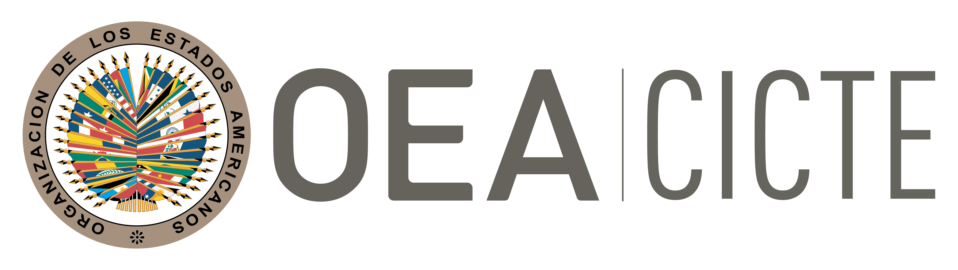
COMITÉ INTERAMERICANO CONTRA EL TERRORISMO (CICTE)

DECIMO OCTAVO PERÍODO ORDINARIO DE SESIONES OEA/Ser.L/X.2.18
3-4 de mayo de 2018 CICTE/doc.2/18 rev. 2
Washington, D.C., Estados Unidos 3 mayo 2018
Original: español

CALENDARIO

DEL DÉCIMO OCTAVO PERÍODO ORDINARIO DE SESIONES DEL CICTE

(Aprobado durante la primera sesión plenaria celebrada el 3 de mayo de 2018)

jueves, 3 de mayo de 2018: Salón Simón Bolívar (MNB)

8.30 – 12.00 horas Inscripción de participantes

10:00 – 10:15 horas CEREMONIA INAUGURAL DEL DECIMO OCTAVO PERÍODO ORDINARIO DE SESIONES DEL CICTE

Palabras de la Presidencia del Comité Interamericano contra el Terrorismo, Su Excelencia Alexis Bethancourt Yau, Ministro de Seguridad Pública de Panamá

Palabras del Secretario General de la Organización de los Estados Americanos, Luis Almagro

10:15– 11:15 horas PRIMERA SESIÓN PLENARIA

- Aprobación del Proyecto de Temario y el Proyecto de Calendario

- Elección de autoridades:
  - Presidencia del CICTE
  - Vicepresidencia del CICTE
  - Relator del Décimo Octavo Período Ordinario de Sesiones del CICTE

- Informe de la Secretaría del CICTE
  - Directorio de los Puntos Nacionales de Contacto
  - Estado de ratificaciones de la Convención Interamericana contra el Terrorismo
  - Informe de las actividades realizadas por la Secretaría del CICTE en el año 2017
  - Presentación sobre la situación actual de la Secretaría del CICTE
11:15 – 11:30 horas Pausa para el café

11:30 – 13:00 horas SEGUNDA SESIÓN PLENARIA

- Seguimiento de decisiones previamente acordadas por el CICTE

- Presentación del informe de la Primera Reunión del Grupo de Trabajo sobre Medidas de Fomento de Cooperación y Confianza en el Ciberespacio
- Intervenciones de los Estados Miembros sobre implementación de las declaraciones, resoluciones y otros documentos del CICTE (2007-2017)

13:00 – 14:30 horas Pausa para almuerzo

- Diálogo privado para los Jefes de Delegación (Salón San Martín)

- Almuerzo ofrecido por el Congreso Judío Latinoamericano para los demás participantes con palabras ofrecidas por el Señor Robert Singer, CEO, Congreso Judío Mundial (Patio Azteca)

14:30 – 16:00 horas TERCERA SESIÓN PLENARIA

- Conferencia principal: “El extremismo violento que puede conducir al terrorismo en el Hemisferio Occidental: tendencias y amenazas”

- Presentación a cargo de Peter R. Neumann, Director del Centro Internacional para el Estudio de Radicalización (ICSR), King’s College, Londres

- Intervenciones de los Estados Miembros

16:00 - 16:15 horas Pausa para el café

16:15 – 17:45 horas 7. Panel sobre “Medidas para prevenir y hacer frente al extremismo violento”, Moderado por el Sr. Javier Martínez, Dirección Ejecutiva del Comité contra el Terrorismo de Naciones Unidas (CTED)

- Participación de la Sra. Anamaria Cardona, Gerente de Alianzas y Participación Comunitaria, Centro para la Prevención de la Radicalización que Conduce a la Violencia de Montreal, Canadá

- Participación de la Sra. Manuela Brunero, Gerente de Programa, United Nations Interregional Crime and Justice Research Institute (UNICRI)
- Participación del Dr. Juan Félix Marteau, Asesor del Ministerio de Justicia y Derechos Humanos de Argentina

- Intervenciones de los Estados Miembros

17:45-19:00 Cóctel ofrecido por el Gobierno de Argentina (Patio Azteca)

viernes, 4 de mayo de 2018: Salón Simón Bolívar (MNB)

9:30 – 11:00 horas TERCERA SESIÓN PLENARIA (continuada)

- Panel sobre: “El uso del Internet para fines terroristas”, moderado por el Señor Brian Fonseca, Director, Jack D. Gordon Institute for Public Policy, Florida International University

- Participación del Sr. Adrián Acosta, INTERPOL

- Participación del Sr. Santiago Pradillo, Guardia Civil de España

- Participación del señor Edgar H. Gracia Valdes, Sub Dirección de Operaciones, Dirección Nacional de Inteligencia de Colombia

- Intervenciones de los Estados Miembros

11:00 – 11:15 horas Pausa para el café

11:15 – 12:45 horas CUARTA SESIÓN PLENARIA

- Consideración y aprobación del proyecto de resolución “Medidas regionales de fomento de cooperación y confianza en el ciberespacio (MFCS)”

- Consideración y aprobación del Proyecto de Plan de Trabajo del CICTE para el 2018-2019

- Reflexión y propuestas para mejorar los trabajos del CICTE

- Lugar y fecha del Décimo Noveno Período Ordinario de Sesiones y de sus sesiones preparatorias

- Consideración y aprobación del texto a ser considerado en la resolución ómnibus de la Comisión de Seguridad Hemisférica

- Consideración y aprobación de la Declaración “Fortaleciendo esfuerzos hemisféricos para abordar y contrarrestar el extremismo violento que conduce al terrorismo”

- Informe del Relator

12:45 horas SESIÓN DE CLAUSURA

- Palabras de la Presidencia del CICTE
- Palabras del Secretario General Adjunto de la Organización de los Estados Americanos, Nestor Mendez
input.doc

